27 группа русский язык 7 декабря
Тема урока «Глагол как часть речи»
Русский писатель А.Югов сказал: «Глагол – самая огнедышащая, самая живая часть речи. В глаголе струится самая алая, самая свежая, артериальная кровь языка».
15 % слов художественного текста – это глаголы.
Задания:
- Познакомьтесь с морфологическими признаками глагола. Запишите в тетрадь.

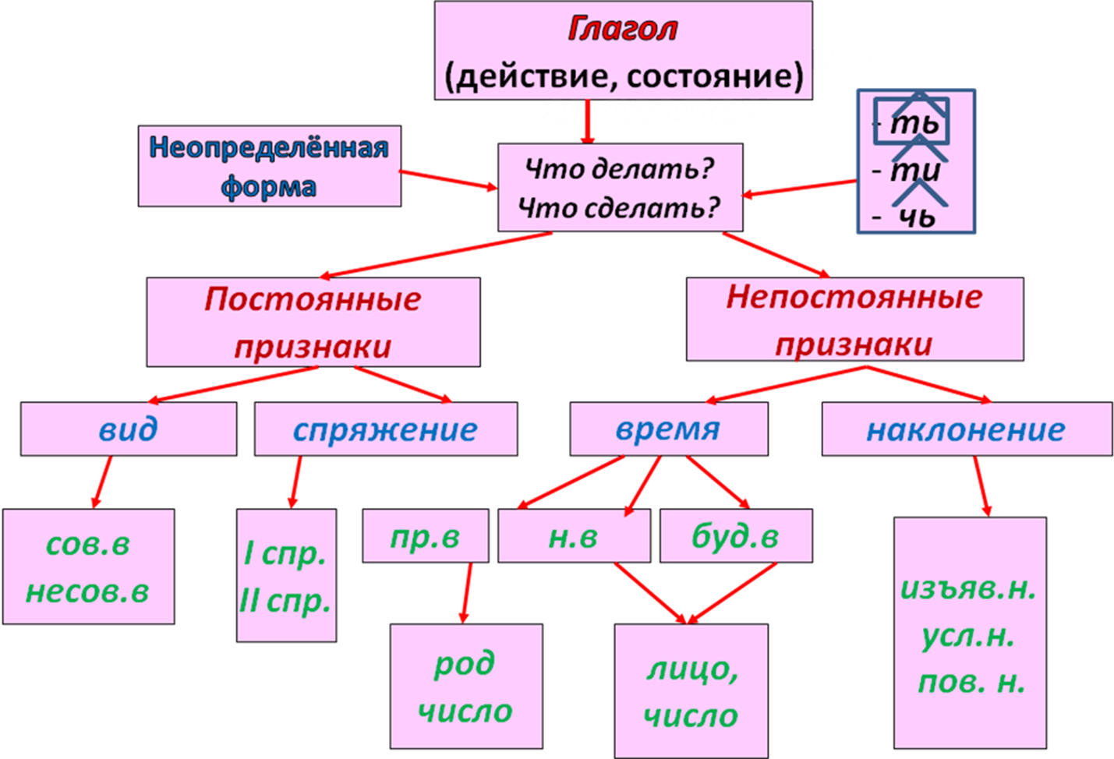

Вид глаголов
Глаголы несовершенного вида в неопределённой форме отвечают на вопрос что делать?: сидеть, говорить, играть.
Глаголы совершенного вида в неопределённой форме отвечают на вопрос: что сделать?: присесть, поговорить, прочитать.

Как определить спряжение глагола?
Это сделать очень легко, нужно поставить глагол в неопределённую форму, и если он оканчивается на "ить", то это глагол 2-ого спряжения, если же на любое другое сочетание букв с "ть", то это глагол 1-ого спряжения. Но не стоит забывать про исключения. У второго спряжения "брить" и "стелить",а у первого их гораздо больше: "гнать", "держать", "дышать", "обидеть","слышать" ,"видеть" ,"ненавидеть", "зависеть", "терпеть", "смотреть" ,"вертеть".

Время глаголов
Время, в форме которого может стоять глагол, связано с видом глагола. Глаголы несовершенного вида могут иметь форму всех трёх времён:
Прошедшее: спал, гулял.
Настоящее: спит, гуляет.
Будущее: будет спать, будет гулять.
Глаголы совершенного вида могут иметь форму только двух времён:
Прошедшее: заснул, погулял.
Будущее: заснёт, погуляет.
Глаголы условного и повелительного наклонения по временам не изменяются.

Наклонение глаголов
Изъявительное наклонение обозначает реальное действие, происходящее во времени: прошедшем, настоящем либо будущем. (Я сделаю домашнее задание во вторник).
Повелительное наклонение обозначает побуждение к действию (просьбу, совет, приказ), то есть действие не реальное, а требуемое. (Сделай домашнее задание завтра).
Условное наклонение также обозначает действие не реальное, а возможное при определённых условиях. (Я сделал бы домашнее задание сегодня, но иду гулять).

Возвратность глаголов
Возвратными называются глаголы с постфиксом -ся (-сь), например: смеяться, мыться, задумываться, улыбаться.
Невозвратные глаголы — это глаголы без постфикса -ся (-сь), например: задумать, мыть, ходить, говорить.

Переходность глаголов
Переходными называются глаголы, которые сочетаются с существительными в винительном падеже без предлога. Например: пишу письмо (Вин. падеж) - переходный глагол, пишу маме (Дат. падеж) - непереходный глагол.
Непереходными являются все возвратные глаголы.

2.Работа с текстом
- Прочитайте отрывок из повести А. И. Куприна « Олеся».
- Выполните задания, связанные с текстом.

1. И вся эта ночь слилась в какую-то волшебную, чарующую сказку.2. Взошел месяц, и его сияние причудливо, пестро и таинственно расцветило лес, легло среди мрака неровными, иссиня - бледными пятнами на корявые стволы, на изогнутые сучья, на мягкий, как плюшевый ковер, мох. 3.Тонкие стволы берез белели резко и отчетливо, а на их редкую листву, казалось, были наброшены серебристые, прозрачные, газовые покровы.4. Местами свет вовсе не проникал под густой навес сосновых ветвей. 5.Там стоял полный, непроницаемый мрак, и только в самой середине его скользнувший неведомо откуда луч вдруг ярко озарял длинный ряд деревьев и бросал на землю узкую правильную дорожку, — такую светлую, нарядную и прелестную, точно аллея, убранная эльфами для торжественного шествия Оберона и Титании.6. И мы шли, обнявшись, среди этой улыбающейся живой легенды, без единого слова, подавленные своим счастием и жутким безмолвием леса.
1.Выполните фонетический разбор слова НОЧЬ.
2. Сделайте морфемный разбор слова ВЗОШЁЛ.
3.Выпишите грамматическую основу из 1 предложения.
4. Из 3 предложения выпишите существительные и укажите падеж.
5.Из 6 предложения выпишите обособленное обстоятельство, выраженное деепричастием, и обособленное определение, выраженное причастным оборотом.
6. Из 2 предложения выпишите сравнительный оборот.
7. Из 5 предложения выпишите слово с орфограммой « Чередующаяся гласная в корне слова»
8. Выпишите глагол из 4 предложения и укажите его грамматические признаки ( вид, возвратность, переходность, спряжение; наклонение, время, род, лицо, число) .

